淮北市非凡学校2014-2015学年第一学期第二次月考八年级物理试题及答案
班级___________姓名______________考号__________
……………………………装……………………订…………………线……………………………
温馨提示：本卷满分100分 时间60分钟
一、选择题：(每题3分，共33分)
题目 | 1 | 2 | 3 | 4 | 5 | 6 | 7 | 8 | 9 | 10 | 11
答案 |  |  |  | [来源:学+科+网Z+X+X+K]
1、有一种新型锁﹣﹣声纹锁．只要主人说出事先设定的暗语就能把锁打开，别人即使说出暗语也打不开．这种声纹锁辨别声音的主要依据是（ ）
 | A． | 音调 | B． | 响度 | C． | 音色 | D． | 声速
- 下列各种常见的现象中，属于液化的是（ ）
A．春天，清晨河面淡淡的白雾 B．夏天，玻璃上的水很快变干
C．秋天，日出后薄雾渐渐消散 D．冬天，室外冰冻的衣服变干
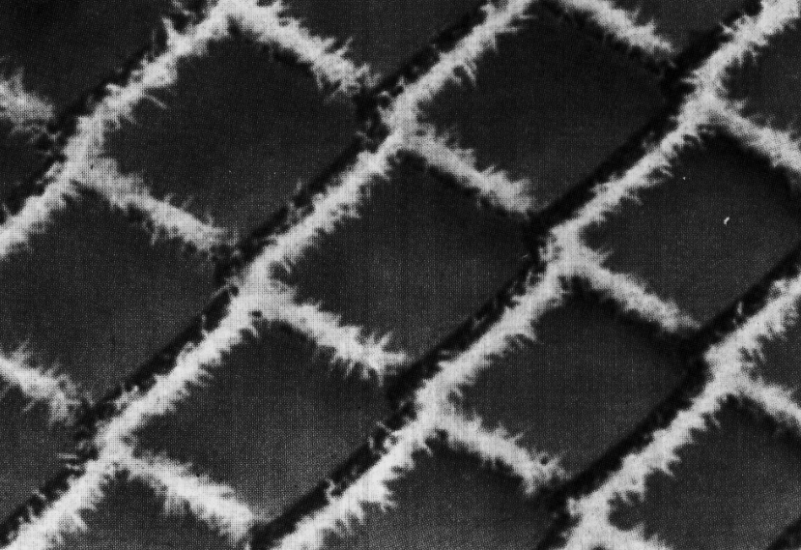
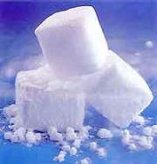
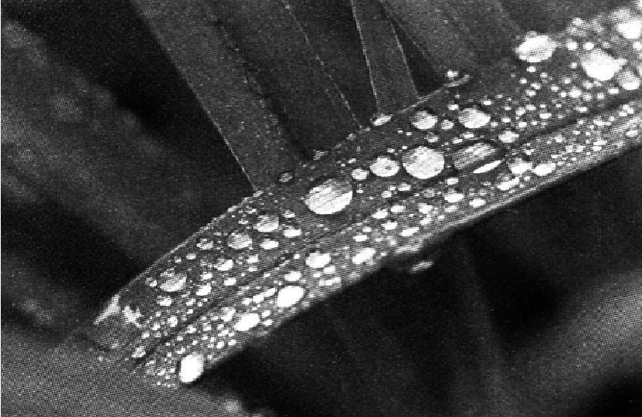
3、下列各图描述了常见的物态变化现象，其中需要吸热的是
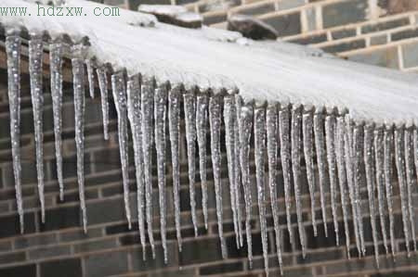
甲．屋檐上的冰棱正在消融

乙．铁丝网上出现霜

丙．食品盒中的干冰变小

丁．草叶上出现露珠

A．甲、乙 B．乙、丁 C．甲、丙 D．丙、丁
4、自从进入10月份以来，我国大部分地区的空气被严重污染，有害物质含量严重超标，其中PM2.5是天气阴霾的主要原因，PM2.5是指大气中直径小于或等于2.5 μm的颗粒物，单个PM2.5是隐藏在空气的浮尘中，容易被吸人人的肺部造成危害，下列关于PM2.5颗粒物直径的单位换算正确的是
A. 2.5um=2.5 um×10⁻⁶m B. 2.5um=2.5 ×10⁻⁵dm
C. 2.5 um=2.5×10⁻⁶cm D. 2.5 um= 2.5 ×10⁻⁹m
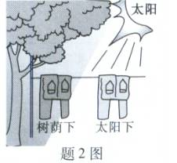
5、通常人们会从噪声的产生、传播及接收三个环节控制噪声．下列措施中，属于在产生环节控制噪声的是
A．临街的房屋安装隔音玻璃 B．学校附近禁止汽车鸣笛
C．在高噪声环境下工作的人戴耳罩 D．在城市道路旁安装隔声板
6、在探究蒸发的快慢与哪些因素有关的实验中，图中主要用来探究（ ）
A、蒸发的快慢与液体温度的关系 B、蒸发的快慢与气压的关系
C、蒸发的快慢与液体表面积的关系D、蒸发的快慢与空气流动速度的关系
7、古诗词《浪淘沙》中写到：“满眼风光多闪烁，看山恰似走来迎”，诗人描述“山是运动的”是选用哪个物体作为参照物 （ ）
A.船 B.山 C.河岸 D.树木
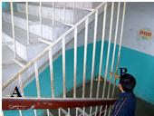
8、如图是楼梯中的一部分，从A到B是长短不同的铁护栏．一个同学用一根小木棒迅速从B到A逐一敲过铁护栏栏杆，此过程中，一定发生改变的是声音的（ ）
A．音调 B．音色 C．响度 D．音色和响度
9、用大头针在两个塑料杯底部扎一个小洞，把细线插进杯中打结成制成一个土电话，对其通话过程合理的说法是（ ）
A.声音只在固体中传播 B.声音只在空气中传播
C.声音既在气体中传播也在固体中传播 D.通话过程主要说明声音可以反射
10、用滴管从瓶中吸取酒精，滴在手上，感觉凉凉的，小明就这一现象产生的原因，提出了两种猜想，猜想1：酒精的温度低于手的温度；猜想2：酒精蒸发时吸热，有致冷作用，随后，他在烧杯中倒入适量酒精，用相同的温度计分别测量手的温度t₁和烧杯中酒精的温度t₂，并重复多次，均发现t₁>t₂，由此，他（ ）
A.只能验证猜想1 B.只能验证猜想2
C.既能验证猜想1，也能验证猜想2 D. 既不能验证猜想1，也不能验证猜想2
11、我们生活在声的海洋中．关于声音，下列说法正确的是（ ）
 | A． | 只要物体震动，我们就能听到声音
 | B． | 振动停止，发声也停止
 | C． | 区分不同人的说话声音，主要是通过音调辨别
 | D． | 声波在真空中传播速度最快
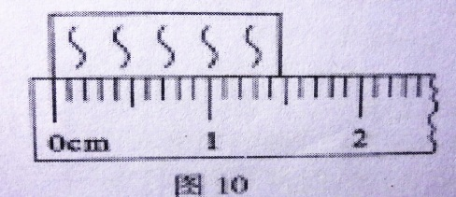
- 填空题：（每空2分，共32分）
12、图中使用刻度尺测量物体的长度为 cm.
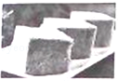
13、如图中的冻豆腐以其孔隙多，弹性好，营养丰富，味道鲜美而深受喜爱．人们制作冻豆腐主要是想办法去除新鲜豆腐中的水分．制作冻豆腐的过程经历了 的过程（填物态变化）．
14、晶体在熔化的过程中需要不断从外界 ，温度 ；钨
的熔点是3140℃，它的凝固点是 ℃。
15、在空中喷洒干冰是一种人工降雨的方法，干冰使空中的水蒸气 (填物态变化名称)变成小冰粒，冰粒下降过程中熔化成水形成雨。冷藏室中取出的盒装酸奶在空气中放置一段时问后，酸奶盒表面会附有一层小水珠，这是空气中的水蒸气 热量液化形成的。
16、小明同学几乎每天都要乘公交车上学．善于观察的他发现，无论盛夏还是严冬，在装有空调的公交车玻璃窗上．都会有小水滴附着在上面．那么，夏天，小水珠附着在玻璃的_______，冬天，小水珠附着在玻璃的_______________．（选填“内表面”或“外表面”）
17、考试钟声敲响后，同学们开始答题。钟声是由钟_______产生的，钟声通过_______传到同学们的耳朵。
18、常用温度计是根据液体热胀冷缩的原理制成的，里面的液体有的用酒精，有的用水银．已知酒精和水银的熔点和沸点如图所示，北方漠河地区冬季最低温可达﹣54℃，测此地冬季最低气温 温度计，测1标准大气压下沸水温度应选 温度计．（选填“酒精”或“水银”）
 | 熔点/℃ | 沸点/℃
酒精 | ﹣117 | 78
水银 | ﹣39 | 357
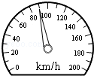
19、商场里的保洁员在拖过地后，常用电风扇对着地面吹，这样做的目的是通过加快空气流动来加快 （填物态变化的名称），使地面尽快变干。
20、一辆正在高速公路上行驶的汽车．其速度表如图所示，指针显示汽车速度为 km/h，
合 m/s.
三 实验题（第21题8分 第22题4分 第23题8分 共20分）
21、下表是小明分别探究“冰熔化”和“水沸腾”实验的部分数据。
表一 | 时间/min | 0 | 1 | 2 | 3 | 4 | 5 | 6 | 7 | 8
表一 | 温度/℃ | -6 | -4 | -2 | 0 | 0 | 0 | 1 | 2 | 3

表二 | 时间/min | 0 | 1 | 2 | 3 | 4 | 5 | 6
表二 | 温度/℃ | 90 | 92 | 94 | ？ | 98 | 98 | 98
根据数据回答下列问题：
（1）表二中第3min时温度计的示数如右图，是＿＿＿＿℃。
90
100
℃
石棉网

（2）由表一、表二数据可发现冰熔化和水沸腾的过程中温度都是＿＿＿＿＿（选填“升高”、“降低”或“保持不变”）。
（3）小明发现水沸腾时，杯口不断地冒出大量“白气”，这是由于水蒸气遇冷后＿＿＿＿＿成的小水珠（填物态变化名称）。
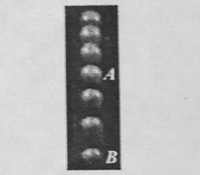
（4）小明得出水沸腾条件：达到沸点且继续吸热，但他发现撤掉酒精灯时，烧杯内的水没有立即停止沸腾，你认为可能的原因＿＿＿＿＿＿＿＿＿＿＿（写出一条即可）。
22、图是苹果下落过程中拍摄的频闪照片，相机每隔0.1s曝光一次，由此可判断苹果的运动是运动__ __（选填“匀速”或“变速”）。照片上A与B的间距，所对应的苹果的实际运动路程为57cm，则苹果在这段路程上的平均速度是__ __m/s。

……………………………装……………………订…………………线……………………………
23、下表是某些介质的声速 v
介质 | v/（m·s⁻¹） | 介质 | v/（m·s⁻¹）
水（5℃） | 1450 | 冰 | 3230
水（15℃） | 1470 | 软橡胶（常温） | 40 至 50
水（20℃） | 1480 | 软木 | 500
海水（25℃） | 1531 | 铁（棒） | 5200

（1）分析表格的信息，推断声速大小可能跟哪些因素有关？（只须写出两种）依据是什么？
____________________________，_____________________________________；
____________________________，_____________________________________。
（2）设海水温度为 25℃，在海面用超声测位仪向海底垂直发射声波，经过 2s 后收到回波，根据公式，计算出海水深度为_____________________________________
（3）真空中声速是________________________________________
四 计算题（第24题9分 第25题6分）
24、李明同学骑自行车从家路过书店到学校上学，家到书店的路程为1800m，书店到学校的路程为3600m。当他从家出发到书店用时5min，在书店等同学用了1min，然后二人一起又经过了12min到达学校。求：
（1）骑车从家到达书店这段路程中的平均速度是多少？
（2）李明同学从家里出发到学校的全过程中的平均速度是多大？

25、在学校秋季运动会上，小聪成为了一名百米赛跑终点计时员，但由于他是听到枪响后才开始计时，测出小明同学的成绩为11.46s，请你通过计算求出小明同学的实际成绩（设当时气温为15℃，结果保留两位小数）。

参考答案
一、选择题：(每题3分，共33分)
题目 | 1 | 2 | 3 | 4 | 5 | 6 | 7 | 8 | 9 | 10 | 11
答案 | A | A | C | B | B | A | A | A | C | A | B

- 填空题：（每空2分，共32分）
12、4.45 13、凝固 14、吸收 不变 3410 15、凝华 放出 16、外表面 内表面
- 振动 空气 18、酒精 水银 19、蒸发（汽化） 20、90 25
三 实验题（第21题8分 第22题4分 第23题8分 共20分）
21、（1）96 （2）保持不变 （3） 液化 （4） 铁圈（石棉网）温度很高，水能继续吸热
22、变速 1.9
23、（1）声速大小可能和温度有关;声音在 5℃、15℃、20℃的水中的速度不同；声速大小可能和介质有关，声音在水、海水、冰、铁等不同介质中速度不同。（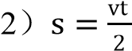 1531m
（3）0m/s
四 计算题（第24题9分 第25题6分）
24、（1）6m/s (2)5m/s
25、 11.75s

